**安化县人民医院举行“庆元旦、迎新春”文艺晚会**

来源：  时间：2011-01-06 09:58:00   点击：225

12月29日晚，医院多功能会议室内流光溢彩，人声鼎沸，一年一度的医院“庆元旦、迎新春”文艺晚会在这里隆重举行。

晚会在龚育凡院长的致辞中拉开了帷幕。龚院长在致辞中说：在过去的2010年，医院各项工作喜获丰收：年业务收入首次突破亿元大关；全市年终医疗质量检查成绩名列前茅；国家标准化县级医院建设项目克服重重困难，正稳步推进。相信在县委、县人大、县政府、县政协和社会各界的大力支持和全院干职工的共同努力下，医院的明天将更加美好。接着，来自各临床一线科室的演员们表演了诗朗诵、现代舞、京剧、器乐独奏等13个风格迥异的节目。演员们激情投入的表演把晚会现场推向了一次次高潮，气氛始终欢乐祥和。县人大常委会主任蒋金云、县人大常委会副主任彭平移、县人大教科文卫主任瞿军盛、县政协文教卫体主任邓军华、县政府办副主任胡滨、县卫生局局长封晓秋等领导应邀莅临晚会现场，观看了演出。

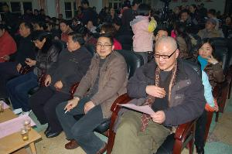  
前排就座的各位领导  
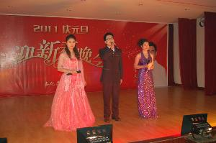  
三位朝气蓬勃的主持人  
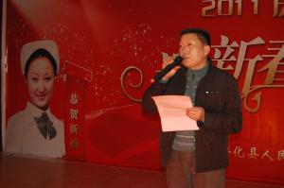  
龚院长致辞  
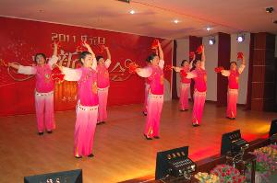  
工会选送的舞蹈《大中国》  
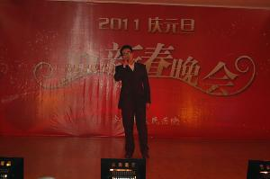  
王亮独唱《精忠报国》  
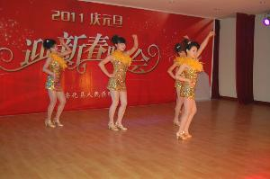  
内科系统的现代舞表演《Nobody》  
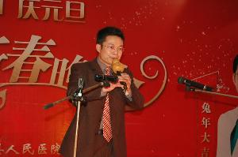  
肖广明葫芦丝独奏《月光下的凤尾竹》  
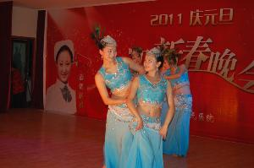  
内科系统选送的舞蹈《傣家姑娘在水边》  
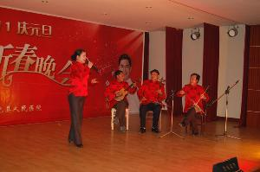  
何小健演唱京剧《梦北京》  
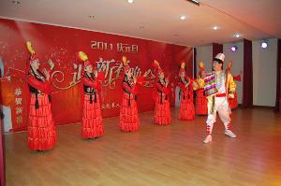  
药剂科表演唱《帕米尔向导巴亚克》  
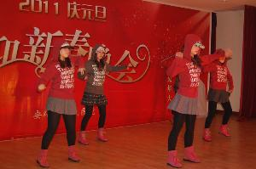  
外科系统选送的现代舞<<Deeply>>  
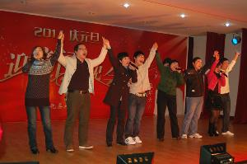  
医技系统小组唱《明天会更好》  
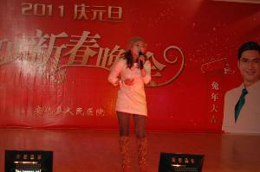  
王秀娟独唱《白天不懂夜的黑》  
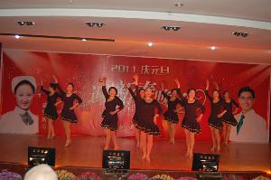  
行管选送的舞蹈《妈妈恰恰恰》  
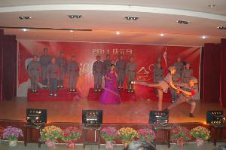  
招待所表演的诗朗诵、歌伴舞《沁园春 雪》